***Тема уроку:*** *Програмні об’єкти та програмне опрацювання події в Scratch2*

***Мета уроку:***

*- навчальна*: сформувати поняття події; приклади подій та їх опрацювання;

*- розвивальна*: розвивати світоглядні уявлення про роль інформаційних технологій у сучасному світі; розвивати алгоритмічне мислення; формувати вміння узагальнювати, міркувати; розвивати логічне мислення на основі усвідомлення вивченого; розвивати навички роботи з середовищем виконання алгоритмів; дослідницькі навички;

*- виховна*: виховувати інформаційну культуру учнів, уважність та відповідальність, стимулювати інтерес до предмету та бажання мати глибокі та якісні знання.

*Хід уроку*

*І. Організаційний етап*

* привітання;
* перевірка присутніх;
* перевірка готовності учнів до уроку.

(Пояснення вчителя з елементами демонстрування презентації)

*ІІ. Актуалізація опорних знань*

Повторимо мову програмування Scratch, об’єкти мови програмування, їх властивості.

1. *Випишіть відомі слова, які бачите на малюнку та розтлумачте їх.*

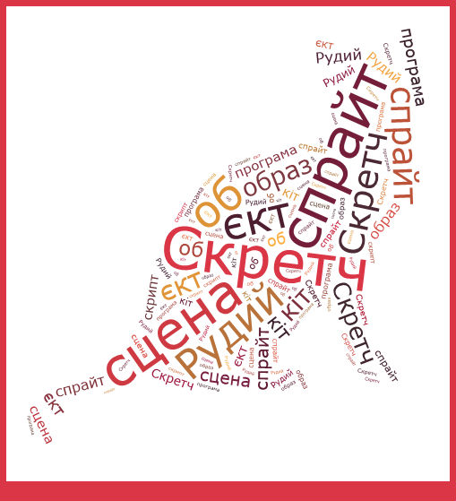Скретч – візуальна мова програмування.

Спрайт – об’єкт в проекті Scratch.

Образ – об’єкт в проекті Scratch.

Рудий кіт – один з об’єктів в проекті Scratch.

Програма – набір інструкцій, виражених у формі, придатній для зчитування комп'ютером, які приводять його у дію для досягнення певного результату.

Сцена – фон проекта.

Об’єкт – Спрайт в проекті Scratch.

1. *Дайте відповідь на запитання.*
2. Де знайти Спрайт в середовищі Scratch2?
3. Які властивості мають програмні об’єкти в середовищі Scratch2? Як їх можна переглянути?
4. Якими способами можна замінити значення властивостей об’єкта в середовищі Scratch2?
5. Які властивості має об’єкт Сцена? Якими способами можна змінити тло Сцена?
6. Якими способами можна змінити значення властивостей об’єкта у середовищі Scratch2?
7. Які дії можна виконувати над об’єктами у середовищі Scratch2? Які засоби для цього можна використати?

*ІІІ. Перевірка домашнього завдання*

*ІV. Мотивація навчальної діяльності, формулювання теми, мети й завдань уроку.*

*V. Первинне осмислення нового матеріалу.*

*(пояснення нового матеріалу відбувається с демонстрацією презентації)*

У 5 класі ви складали проекти для виконавців у середовищі Scratch. При складанні проектів використовували різних виконавців, які мали один або декілька образів (костюмів).

Усі Спрайти мають властивості: ім’я, положення на Сцені, розміри, колір костюма тощо. Кожна властивість має своє значення. Переглянути значення властивостей цього об’єкта можна в розділі Інформація.

Є кілька способів створення нового Спрайта:

* обрати готовий об’єкт із бібліотеки Спрайтів;
* намалювати його в графічному об’єкті;
* вставити з файла;
* сфотографувати камерою, підключеною до комп’ютера.

Програмним об’єктом у середовищі Scratch2 є Сцена.

Властивості Сцени: розмір (480 на 360 кроків виконавця) і тло. Тло можна змінювати за допомогою кнопок на панелі інструментів.

Спрайт можна продублювати, видалити, зберегти, сховати. Під час виконання програмного проекту зі Спрайтом можуть бути пов’язані події, опрацювання яких призведе до змінення значень властивостей об’єктів.

*VI. Вивчення нового матеріалу.*

*Подія (у середовищі Scratch)* – натискання на клавішу, клацання клавішею миші на об'єкті (виконавцю або сцені), надходження повідомлення, зіткнення виконавців тощо.

При виконанні проекту виконавці можуть реагувати на події – опрацьовувати події.

Види подій:

* події, які запускають скрипти;
* події, які можуть запускати певні дії у скриптах;
* набуття величинами певних значень.

Після того, як визначено, на які події повинні реагувати виконавці, потрібно продумати алгоритми опрацювання подій – описи послідовностей дій, які необхідно виконувати у випадку виникнення тієї чи іншої події. Найчастіше це реалізують шляхом запуску певних скриптів за умови появи події з використанням блоків-заголовків. Інший спосіб полягає у перевірці наявності події або значення певної величини.

* Події, які запускають скрипти
* Події, які можуть запускати певні дії у скриптах
* Величини, які можна використати в означенні подій

*VII. Первинне закріплення матеріалу*

*Заповни словник*.

Проекти для виконавців складаються у середовищі ___________або ___________.

Виконавці, образи, сцена – це ________________________ середовища Скретч.

У Скретч виконавців називають ________________________. Усі спрайти мають __________________: імя, положення на сцені, розміри, колір костюма та інше. Кожна із цих властивостей має своє __________________. Переглянути значення властивостей цього об’єкта можна в розділі __________________. Сцена має такі властивості: ___________________________.

* *Запишіть способи вставлення об’єкта.*

 ________________________________________________

 ________________________________________________

 ________________________________________________

 ________________________________________________

* *Робота з підручником: § 3.1*

**VIII. Практична робота**

Увага! Під час роботи з комп’ютером дотримуйтеся правил безпеки та санітарно-гігієнічних норм. (Інструктаж з правил техніки безпеки)

**Завдання. Створити в середовищі Скретч проект за сценарієм.**

1. Запустіть Скретч.
2. Додайте об’єкт Рудий кіт. Перегляньте інформацію про цей об’єкт, надайте йому нове імя – Мурчик, установіть початкове положення в лівому нижньому куті Сцени, приховайте зображення.
3. Додайте об’єкт Собака. Перегляньте інформацію про цей об’єкт, надайте йому нове імя – Барбос, установіть початкове положення в правому нижньому куті Сцени. При необхідності розверніть Барбоса в напрямку ліворуч (-90), оберіть відповідний стиль обертання. Приховайте зображення.
4. Створіть для Мурчика скрипт за наведеним зразком.  
   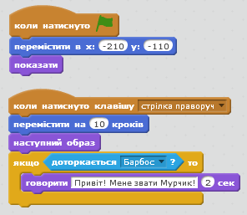
5. Створіть для Барбоса скрипт за наведеним зразком.  
   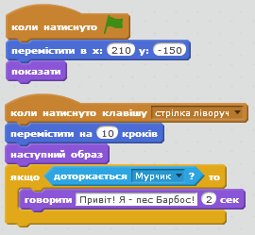
6. Виберіть область Сцена та вкладка Тло. Оберіть тло Сцени – party.
7. Виконайте проект.
8. Збережіть проект у своїй папці з іменем **Вправа 1.**

**Підведення підсумків.**

Обговорюємо

1. Що таке спрайти в середовищі Scratch?

2. Які властивості мають програмні об'єкти в середовищі Scratch? Як їх можна переглянути?

3. Якими способами можна створити новий спрайт у середовищі Scratch?

4. Які властивості має об'єкт Сцена? Якими способами можна змінити тло Сцени?

*1. Дайте відповідь на запитання.*

Вказати, які події можуть відбуватися з виконавцем на сцені програмного середовища Scratch2, якщо в алгоритмі буде використано такі вказівки:

1. http://www.kievoit.ippo.kubg.edu.ua/kievoit/2016/15/37.png
2. http://www.kievoit.ippo.kubg.edu.ua/kievoit/2016/15/40.png
3. http://www.kievoit.ippo.kubg.edu.ua/kievoit/2016/15/44.png
4. http://www.kievoit.ippo.kubg.edu.ua/kievoit/2016/15/48.png
5. http://www.kievoit.ippo.kubg.edu.ua/kievoit/2016/15/47.png
6. http://www.kievoit.ippo.kubg.edu.ua/kievoit/2016/15/46.png
7. http://www.kievoit.ippo.kubg.edu.ua/kievoit/2016/15/45.png
8. http://www.kievoit.ippo.kubg.edu.ua/kievoit/2016/15/49.png

*2. Назви об’єкти.*

Ви полюбляєте слухати музику. Щоб створити музичний квартет в навчальному середовищі виконання алгоритмів *Scratch 2 і* запустити проект *Веселий квартет*. Запропонуйте об’єкти, які можна використати. Поміркуйте, які події можуть відбуватися з об’єктами. Передбачте, команди яких груп потрібно буде використати.

*3. Назви вірні команди.*

Після вивчення підводного світу однокласники вирішили створити у середовищі *Scratch2* алгоритм руху деяких морських мешканців: морської рибки, краба і восьминога. Щоб продемонструвати ці події, школярі створили цікаві проекти. Команди якої групи було використано для їх правильної роботи?

**Рефлексія**